上海通联期货研究发展中心
股指期货日报 2015年6月19日
医药行业
联系人：傅文浩
股指期货日评
联系方式：（021）68866345*135
一、股指期货指数走势
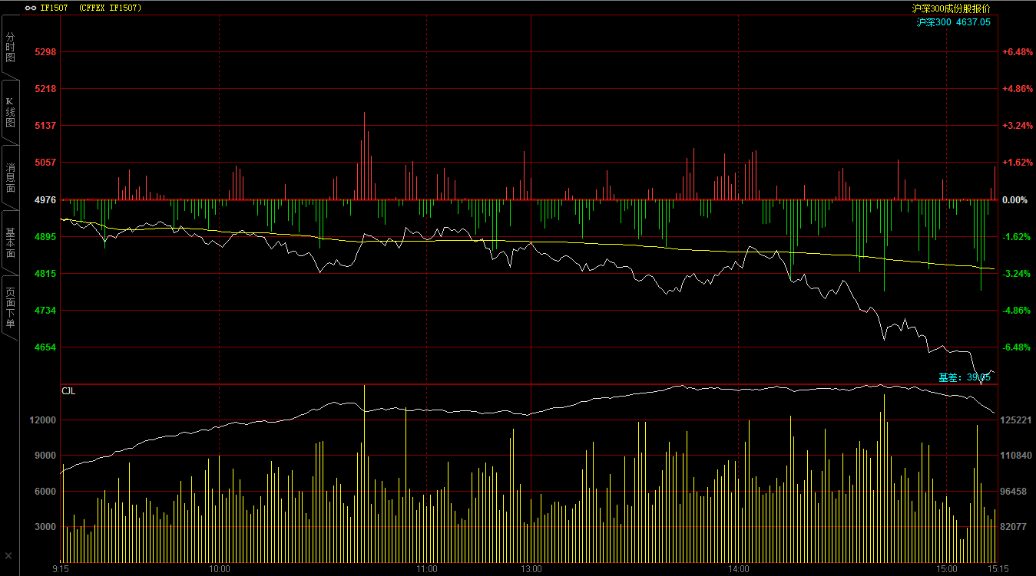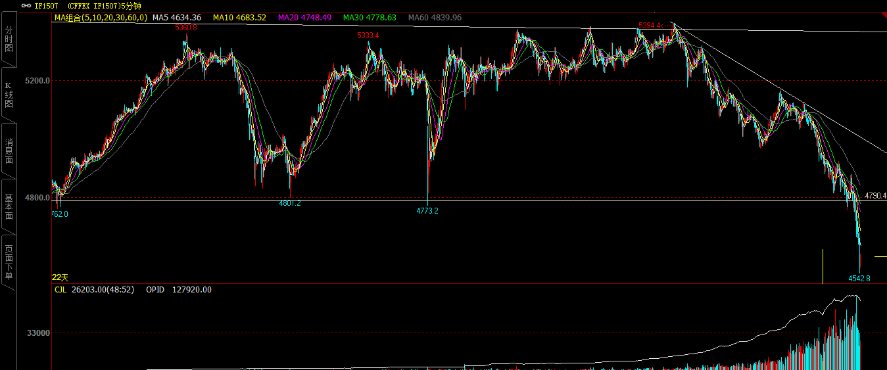
期指1507合约今天跳空低开于4934点，开盘之后期指基本围绕4900一线窄幅震荡，午后随着期指再度上攻无果，期指在两点以后出现快速下跌态势，指数连续击穿4800、4700以及4600等整数关口，最低更是探至4514点，接近跌停板，三点以后期指再度出现一波快速下跌，尾盘虽有企稳，最终期指报收于4598点，较前一交易日大跌378点，跌幅7.6%。现货300指数表现略好于股指期货，最终报收于4637.05点，较前一交易日下跌293.5点，跌幅5.95%。从日K线来看期指以大阴线报收，期指承压五日均线明显，尾盘虽然勉强站会三十日均线，但下周突破仍是大概率事件，预计短期期指仍有向下寻求支撑的可能。从期指五分钟K线来看，整体均线呈现空头排列，期指将之前的4800-5400的震荡区间跌破，如果按区间理论来看，期指此轮下跌的第一目标位或在4200-4300附近。
名称 | 收盘价 | 涨跌 | 涨跌幅 | 成交量 | 持仓量
沪深300 | 4,637.05 | -293.50 | -5.95 | 35810474400
期指1507合约 | 4598 | -378 | -7.6 | 1924424 | 127920
二、股指期货期现价差
 | 期货价格 | 现货价格 | 前一交易日价差 | 今日期现价差 | 较前一交易日变化
IF1507 | 4598 | 4637.05 | 9.45 | -39.05 | -48.5

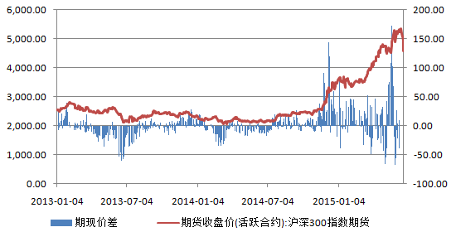
从期现价差来看期指在今天上午仍维持大幅度的升水格局，期指有很强的内生抗跌性；但午后随着市场整体恐慌情绪的扩大，期指也出现了快速下跌局面，截止到今日收盘期指贴水现货300指数39.05点，较上一交易下降48.5点。在期指贴水的格局下，短期期指仍难大幅反弹。

三、结论
延续昨天期指大跌走势，今天期指再度低开，午后更是出现恐慌性大跌，期指再度以大阴线报收，周跌幅达到14.38%。从消息面来看，新股IPO发行和严查场外配资成为短期市场资金紧张的主因，我们从回购利率和隔夜拆解利率的上升也可以得到印证，而资金面的紧张似乎成为短期期指调整的主要逻辑。对于小长假之后走势，我们建议重点关注端午长假监管层是否有对市场进行安抚，如果有则短期期指或有见底反弹的可能；反之期指进一步调整的可能较大。整体操作思路上，建议短期维持逢高沽空思路，不宜盲目抄底。

免责声明：本报告中的信息均来源于已公开的资料，我公司对这些信息的准确性及完整性不作任何保证，不保证该信息未经任何更新，也不保证本公司做出的任何建议不会发生任何变更。在任何情况下，报告中的信息或所表达的意见并不构成所述品种买卖的出价或询价。本报告版权归通联期货研究发展中心所有。未获得通联期货研究发展中心书面授权，任何人不得对本报告进行任何形式的发布、复制。如引用、刊发，需注明出处为“通联期货发展研究中心”，且不得对本报告进行有悖原意的删节和修改。

